工事完了写真

表示板　　　　　　　　　　　　　　　　　　　表示板

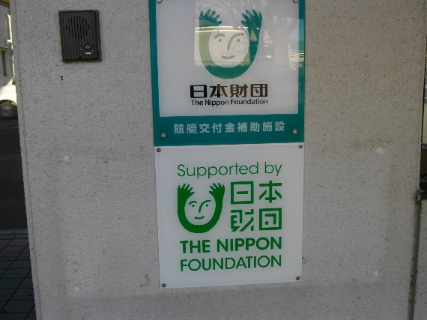　　　　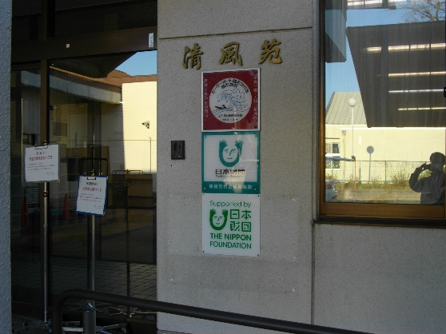

(1)トイレの改造

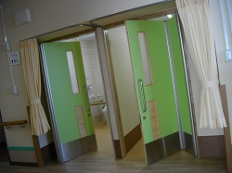　　　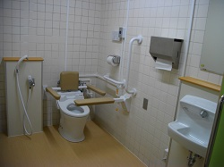

(2)居室照明LEDへ交換　　　　　　　　　　(3)居室の間仕切り設置

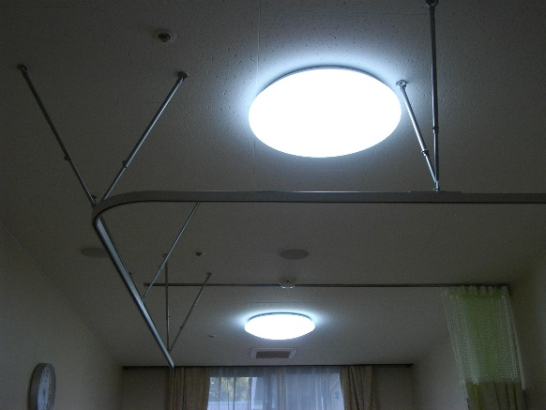　　　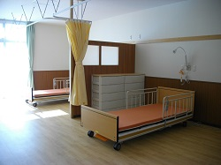

(4)食堂空調設備交換　　　　　　　　　　　　(5)浴室と脱衣室間の開口拡大

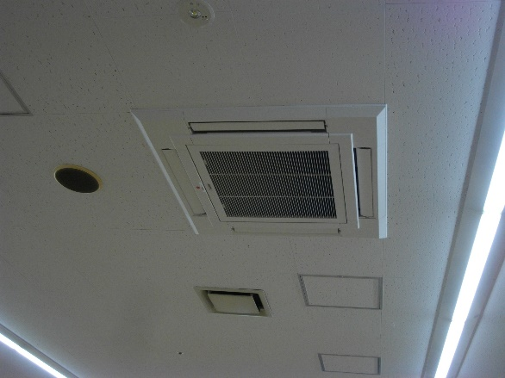　　　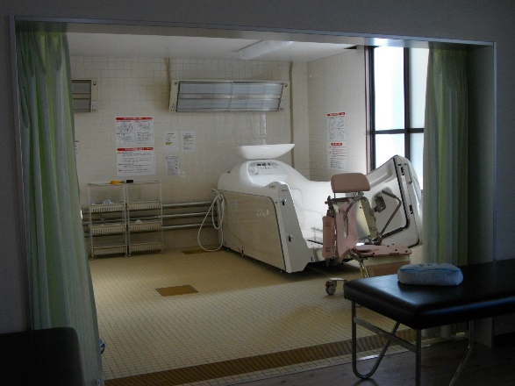

(6)防犯カメラ設置　　　　　　　　　　　　(7)医務室、静養室等の配置換え

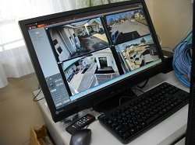　　　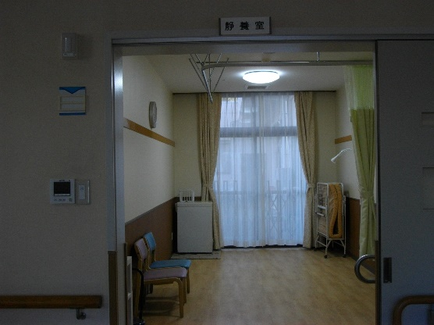

(7)医務室、静養室等の配置換え

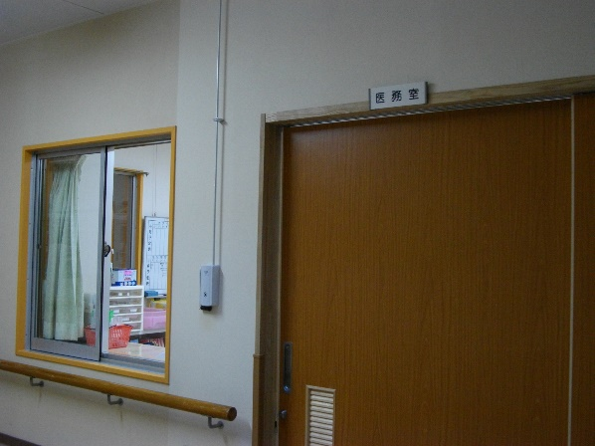

(8)機械浴槽の交換

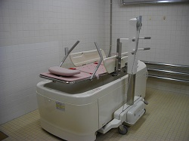　　　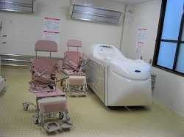

(9)事務室、施設室改修

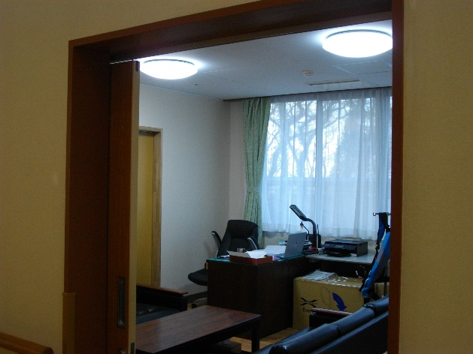　　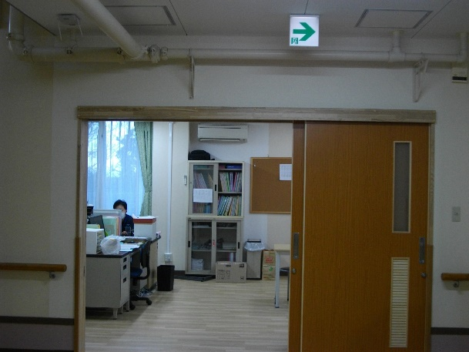

(10)厨房トイレ洋式改造

